Sluttrapport

Webapplikasjoner 2

Av

Jakob Overrein og Terje Solend Nomeland

Innholdsfortegnelse

Forord 3

**Viktig!** 3

Løsningen 3

Diagram 4

Informasjon 4

Arbeidsinnsats 5

Evaluering 5

# Forord

Dette er en sluttrapport for prosjektet gjennomført for Webapplikasjoner 2, utviklet av Jakob Overrein og Terje Solend Nomeland. Prosjektet skulle utvikles i ASP.NET Core 2.1 med relevante bibliotek, løsningen skal også dekke krav om REST, Web-socket, TTD og generell kompetanse i utvikling av .NET webapplikasjoner.

Oppgaven omhandlet utviklingen av en webtjeneste som lar HiN-Ventures lettere organisere arbeid med kunder og frilansere som arbeider med dem. Miljøet skal håndtere oppdragstakeres interaksjon med kunder og gjøre det oversiktlig for HiN-Ventures å gjennomgå gjennomført arbeid og lett kunne gjennomføre monetære overføringer gjennom crypto-transaksjoner. Oppgaver setter også krav til at kunden skal kunne snakke med utvikleren, i sin oppgave, gjennom live chat.

# **Viktig!**

Mot slutten av sammenslåingen av prosjektet opplevde vi en kritisk feilmelding om «type error» knyttet til repository interfacene som vi ikke har klart å løse. Vi vet ikke hva som har forårsaket dette, og hadde dermed liten mulighet til å løse problemet innen fristen. Dette var også til hinder for å sjekke om den resterende koden fungerte riktig, men alle testene som er skrevet er grønne.

# Løsningen

Løsningen valgt går i hovedsak ut på å fordele brukere inn i fire kategorier, administrator, utvikler, frilanser, og kunde. Disse får i hovedsak hver sin kontroller som de bruker som sin hovedside, og kan derifra finne den funksjonaliteten de trenger ut ifra det. Brukerne blir sortert og får tilgang gjennom rollene dere, noe de eventuelt velger under registrering.

Kundene oppretter en oppgave, eller task, som legges ut for frilansere og utviklere, deretter er det førstemann til mølla for å kunne påta seg oppgaven. Deretter er de mulig for utvikleren å oppdatere oppgavene de har tatt. Det er bare utviklere som kan merke en oppgave som fullført og klar for betaling. Deretter betaler kunden for oppgaven gjennom en egen side når de er klare for å betale.

Utviklere kan også velge et spesialfelt, som gjør det lettere å finne utviklere, til oppgaver, som behersker den type oppgave.

# Diagram

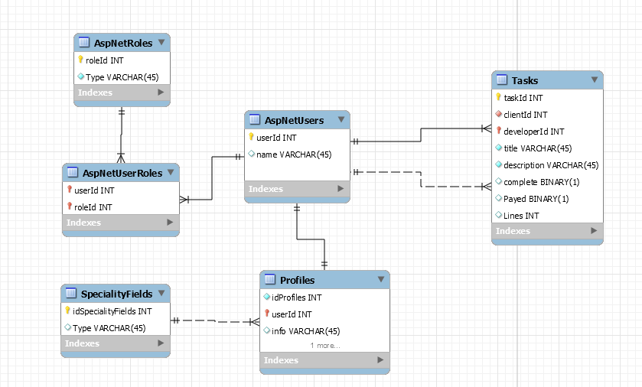

Figur Databasediagram

# Informasjon

Passord for alle test-brukere: #123QWEasd

* Administratorer:

Brukernavn: Admin

* Seniorutviklere

Brukernavn: developer(0-9)@test.no

* Freelancers:

Brukernavn: free(0-9)@test.no

* Klienter:

Brukernavn: client(0-9)@test.no

­1(0-9) byttes ut med ett tall fra 0 til 9 for å logge inn på en av ti kontoer.

Repository: <https://source.coderefinery.org/jov009/WebApp2Prosjekt>

Arbeidsinnsatsen til utviklerne kan sees på Contributers siden.

Løsningen er ikke deployed til en webserver.

# Arbeidsinnsats

Se repository på <https://source.coderefinery.org/jov009/WebApp2Prosjekt> (Knut Collin skal ha tilgang som reporter, kontakt Jakob Overrein for tilgang til flere)

# Evaluering

Arbeidet med prosjektet har vært sporadisk og kom sent i gang, mye grunnet arbeid i andre fag med lignende prosjekt. Dessverre har også arbeidet ikke blitt gjennomført samlet, på mange måter kan det sees på som to delt, der Jakob gjorde grunnarbeidet i løpet av en uke der Terje var utilgjengelig, og den andre uken var tilsvarende, bare motsatt. Resultatet kan da være noenlunde todelt, hvor resultatet var noe annerledes oppfattet etter hvert som arbeidet pågikk. Mye av dette kan oppsummeres som et resultat av tilgjengelig tid og planlegging deretter som førte til en ikke optimal arbeidsprosess.

Vi har også hatt problemer med at dokumentasjonen var litt sporadisk, hvor dokumentasjon av forskjellige versjoner av .NET kommer opp og at ikke-fungerende fremgangsmåter ikke kommer godt nok fram i dokumentet, se User.IsInRole(). Mye tid har dermed gått til å finne ut hvorfor ting ikke fungerer og dermed finne ut hvorfor gjennom issue-logs. Det er også den offisielle dokumentasjonen er litt for spisset til å kunne lett brukes i andre sammenheng enn det som er eksemplifisert.

Resultatet for prosjektet kan framstå litt ufullstendig, litt med tanke på design og gjennomgående tema, dette begrunnes med fokus på å få funksjonaliteten til å fungere i stedet for den visuelle presentasjonen.

Konseptet vårt burde fungerer, men endringer burde implementeres før det settes i en eventuell produksjonsfase. Dette kan være et resultat av manglende kommunikasjon mellom oss tidlig i prosjektet og ved kritisk punkter i utviklingen. Dette igjen er et resultat av prioriteringer og tid tilgjengelig under prosjektperioden grunnet andre fag.